
발행,편집인:KT노동조합 TEL:031-727-4820~4855 FAX:02-750-5404 www.kttu.or.kr
당당한 노동조합
개혁과 희망 그리고 안정
제 344 호
2004년 7월 16일
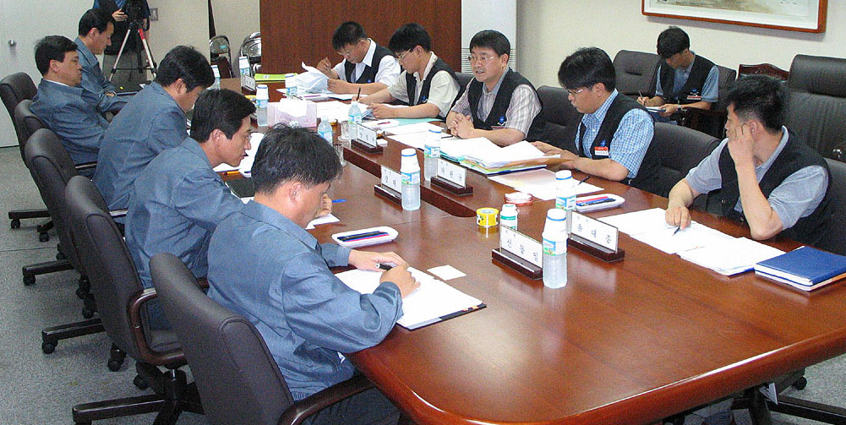
15일 사내근로복지기금 협의회
사측 200억 제의, 노동조합 복지기금 645억원 전액 요구

2004년도 제3차 사내근로복지기금협의회를 15일 10:00에 열고 노동조합이 요구한 당기순이익의 5%에 해당하는 645억원의 복지기금 출연에 대해 논의했다.

사측은 “회사가 잘 나갈 때 많이 출연해 그렇지 못할 때 적절히 사용할 수 있게 하는 것이 기금의 목적일 것”이라고 밝히고 “지난해 회사는 당초 500억 출연을 계획하고 있었으나 1000억원을 출연했으니 선출연으로 생각하고 올해는 조합의 645억 요구에서 500억원을 뺀 150억원을 출연하자”는 논리를 펼쳤다.

노동조합은 “회사가 잘 나갈 때 당기순이익 5%이상을 출연한적이 있느냐?”고 되묻고 지난해의 1000억 출연은 당초 1300억원을 출연했어야 하는 것을 조합이 회사의 사정을 감안해 1000억원에 합의해준 것이라며 사측의 억지논리를 반박했다. 또한 배당금 지급 등 주주에 대한 약속은 철저히 지키는 회사가 내부 종사원과의 약속인 복지기금 출연에 대해서 자의적 판단으로 축소하려 한다며 사측의 이중적 태도에 대해 강하게 비판했다.

이에 사측은 잠시 정회 후 150억원에 50억원을 추가한 200억원 출연이라는 제안을 했으나 노동조합은 “645억원에서 단돈 1원도 줄일 수 없다”며 복지기금 645억원 출연을 강하게 요구했다. 이어 “조합은 단체협약에 명시되어 있는 사항을 안건으로 논의한다는 것 자체가 상식에 맞지 않은 것”이라며 “회사가 약속한데로 이행만 한다면 이렇게 논의할 것도 없을 것이라고 강조하고 단체협약 이행을 강력히 촉구하고 협의회를 마쳤다.

